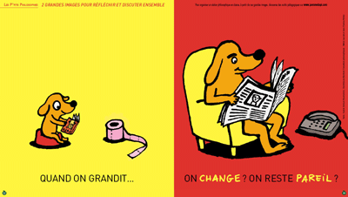
Bilan du premier atelier philo avec les GS mars 2021 après travail sur lexique et syntaxe
Ça veut dire quoi grandir ?

On grandit si :
- on mange et on dort
- les os changent, ils deviennent plus longs
- on fête notre anniversaire, on vieillit
- on a des poils qui poussent sur les jambes, sous les bras, le dos, le sexe
- on a des seins
- on a des muscles
- on change de chaussures et d’habits

Quand on est grand, on peut :
- avoir un métier
- acheter des choses, à manger
- avoir un téléphone, une tablette
- gagner de l’argent
- travailler sur l’ordinateur et imprimer des feuilles pour la crèche et le travail
- avoir des bébés, leur donner un biberon, les coucher et leur changer la couche
- s’acheter une voiture parce qu’on sait conduire, on a le permis
- mieux dessiner et colorier
- écrire, écrire notre prénom, écrire en attaché
- compter, dire l’alphabet parce qu’on a appris
- dormir tout seul
- apprendre des choses à nos enfants
- lire
- avoir un animal de compagnie
- cuisiner
- faire pipi tout seul aux toilettes alors que avant on faisait pipi dans le pot ou la couche
- avoir un plus grand vélo sans roulette et rouler plus vite
- fumer des cigarettes mais ce n’est pas bon pour la santé
- courir plus vite
- garder des souvenirs comme des petits habits, des photos
- avoir des couteaux plus dangereux

Quand je serai grand,
- je voudrai être vétérinaire pour les animaux. Je voudrai rester à Ménigoute. Je vivrai avec un chien dans la même maison mais toute seule parce que mes parents seront à Ménigoute dans une autre maison. (Sibylle)
- je serai policier. Je vivrai à Paris avec un chat dans la maison et un chien dehors avec une corde. (Louis)
- je serai policier. Je vivrai avec un chien tout seul à Paris. (Léo)
- j’habiterai au bord de la mer. Je serai policière. J’aurai deux chats. J’aurai un amoureux ce sera Cillian. (Lya)
- je serai docteur pour les enfants. J’habiterai à Ménigoute dans la même maison avec un chien. (Giulya)
- je serai chef de police. Je changerai de maison avec un camion, j’irai à Paris et après je reviendrai à Ménigoute. J’aurai un amoureux. (Malia)
- je voudrai être docteur. Je n’aurai pas d’enfants. (Armand)
- j’irai à la mer avec deux chiens et un chat. je serai gendarme (Diégo)
- je serai vétérinaire. je vivrai avec mon chien Raphaël à Paris dans un appartement. (Chloé)
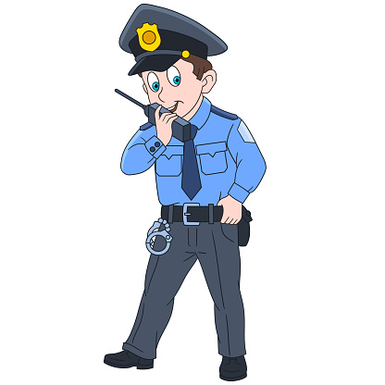
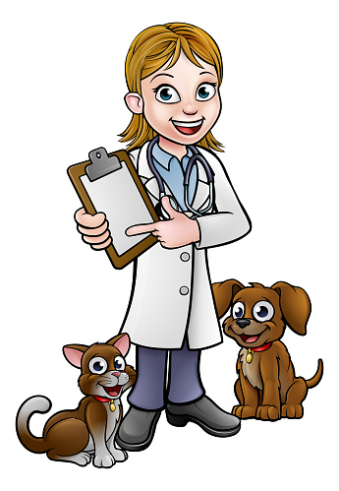
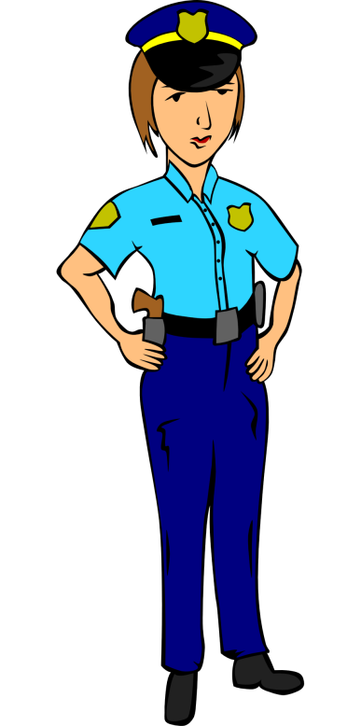
- je serai policier. je vivrai dans la même maison à Ménigoute avec Vanille mon chat. (Erwan)

